Отчет о проведении мероприятий к Всероссийскому дню
правовой помощи детям.
19 ноября 2024 года в рамках Всероссийского дня правовой помощи в старшей группе МДОУ «Детский сад Берёзка Сонковского муниципального округа Тверской области» прошли мероприятия, с целью ознакомления и закрепления знаний детей с их правами и обязанностями. В работе с детьми по ознакомлению с правами использовались беседы с детьми с показом мультимедийной презентации «Мои права», «Я и мое имя», «Я – гражданин России». Знакомство с правами ребенка на примере любимых сказок, в ходе которых дошкольники познакомились с основными правами и обязанностями – правом на жизнь и имя, образование и отдых, медицинскую помощь и правильное питание, на любовь и заботу со стороны взрослых. В группе была организована непосредственная образовательная деятельность «О правах играя», «Мы и наши права» и выставка детских рисунков «Мои права». На эту тему в группе проводилось множество словесных игр: "Назови ласково", "Как растет имя", "Как зовут моих родителей. Для родителей дошкольников были подготовлены консультации по вопросам прав детей, детско-родительских отношений: «Права и обязанности родителей», «Счастье ребенка зависит от родителей» и буклет « Права ребёнка» с целью повышения правовой культуры родителей по вопросам юридической ответственности за воспитание и обучение детей.
В ходе тематических мероприятий «Ребенок в мире прав» ребята узнали не только о своих правах, но и углубили знания о своих обязанностях, как будущих полноправных граждан своей страны. (Работа в ДОУ в рамках Дня правовой помощи детям проходила в соответствии с Конвенцией о правах ребенка, Федеральным законом от 24 июля 1998 г. №124-ФЗ «Об основных гарантиях прав.
Анализируя результаты работы, можно сделать выводы: интересы ребенка связаны с семьей, игрой. Планируя работу по формированию правового сознания у детей, необходимо учесть эти моменты. Желательно, чтобы родители участвовали в процессе формирования правового сознания у детей. В дошкольном детстве ребенок приобретает основы личной культуры, соизмеримой с общечеловеческими духовными ценностями. Поэтому особое значение имеет формирование у детей основ правового сознания и таких качеств личности, как любовь к родным и близким, доброжелательность к окружающему, способность к сопереживанию

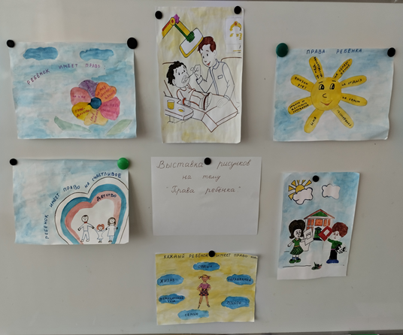
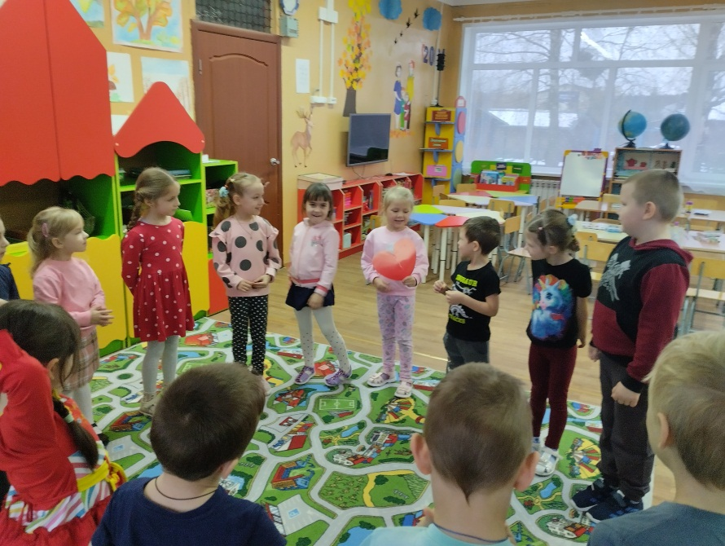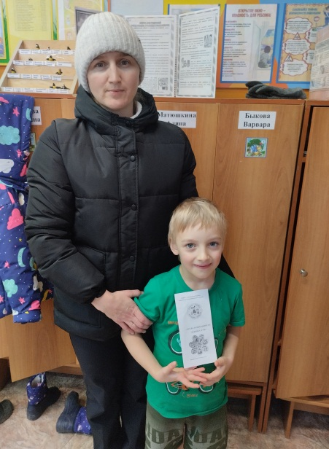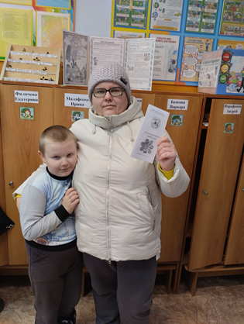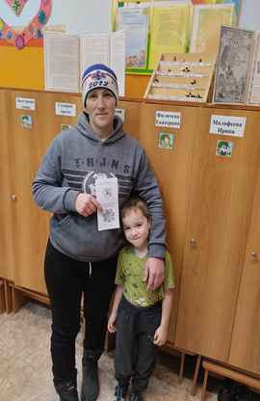

В своих правах мы все равны:
И взрослые и дети.
Все расы, веры, языки –
Все люди на планете.
На любовь имеют право
Все ребята на Земле,
На заботу и на ласку,
Право жить в своей семье.
В дом без спроса к вам никто
Заходить не может.
Ваши вещи и добро
Брать не может тоже.
Сохранить своё здоровье –
Право есть у нас такое.
Заболеть, когда случится –
Каждый вправе полечиться.
Если вдруг захочет кто-то
Запретить ходить вам в школу
Знайте сразу – он не прав –
Не дано таких им прав.
О правах своих послушал
И запомни крепко их.
Только знай, что очень нужно уважать права других.
